Москва – Углич – Москва

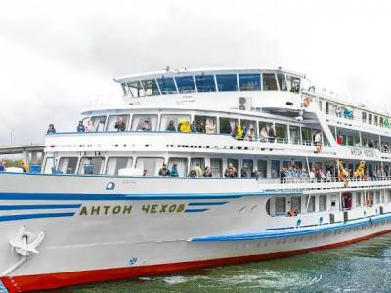
  Стоимость круиза: | от 44 571 руб
  Продолжительность: | 4 дней / 3 ночей
  Судно: | АНТОН ЧЕХОВ
  Даты заезда: | c 29-05-2025 по 01-06-2025
  Параметры круиза: | Гарантированные экскурсии на русском языке в каждом городе  Русская группа

Цена круиза на 1 человека

Главная палуба, Стандарт 2М (-11%, до 30.11.2024) | 44 571 руб
Главная палуба, Стандарт 2М | 50 080 руб
Средняя палуба, Стандарт 2М (-11%, до 30.11.2024) | 46 797 руб
Средняя палуба, Стандарт 2М | 52 582 руб
Средняя палуба, Люкс 2М+ (-11%, до 30.11.2024) | 64 626 руб
Средняя палуба, Люкс 2М+ | 72 614 руб
Шлюпочная палуба, Стандарт 2М (-11%, до 30.11.2024) | 49 026 руб
Шлюпочная палуба, Стандарт 2М | 55 086 руб
Шлюпочная палуба, Люкс 2М+ (-11%, до 30.11.2024) | 66 854 руб
Шлюпочная палуба, Люкс 2М+ | 75 117 руб
Солнечная палуба, Люкс 2М+ (-11%, до 30.11.2024) | 66 854 руб
Солнечная палуба, Люкс 2М+ | 75 117 руб

Особенности круиза

График скидок по акции "Раннее бронирование-2025":
- 01.11-30.11.2023 – скидка 11%
- 01.12-31.12.2023 – скидка 10%
Одноместное размещение: доплата 70% за основное место в двухместных каютах.
Скидка пенсионерам: 10% (предоставляется при предъявлении пенсионного удостоверения).
Скидка сотрудникам силовых структур и членам их семей: 10% (предоставляется при предъявлении служебного удостоверения).
Скидка участникам ВОВ, блокадникам, многодетным семьям, инвалидам и сопровождающему лицу: 10% (предоставляется при предъявлении удостоверения).
Скидки детям до 14 лет: 50% при размещении на верхнем месте в каюте «4М», скидка 15% за размещение в других типах кают.
Скидки детям от 2 до 4 лет: 100% для всех категорий кают, размещение без места с оплатой питания.
Скидки взрослым: 30% при размещении на допместах в каютах «Люкс 2М+» или на верхнем месте в каюте «4М».
Акция «Два плюс один!»: в каютах класса Люкс ребенок до 14 лет включительно на дополнительном месте размещается бесплатно.
* Постоянные скидки не суммируются с акционными!
В связи с погодными и навигационными условиями расписание круиза может быть изменено! Будьте внимательны, планируя ваше свободное время в порту стоянки!

Программа круиза

День 1 Отправление: 17:30. Страна: Россия
Москва

Регистрация и посадка на борт. Отправление из Москвы в 17:30.
День 2 Прибытие: 16:00. Отправление: 21:00. Страна: Россия
Углич

16:00 - 21:00: стоянка в Угличе
Описание:
Редкой красоты и трагической истории город Углич, основанный в 1148 г., расположен в месте, где Волга делает резкий изгиб, образуя своеобразный угол (от чего, предположительно, и получил своё название). В историческом центре Углича расположен архитектурный комплекс Угличского Кремля, включающий Палаты удельных князей, здание бывшей городской думы, Спасо-Преображенский собор, колокольню и церковь царевича Димитрия на крови. В конце 16-ого столетия Мария Нагая, седьмая жена Ивана Грозного, жила в почетном изгнании в Кремле в Угличе. Здесь во время прогулки по саду царевич Дмитрий встретил свою смерть. Позднее, в конце 17 века, в ознаменование этой трагедии здесь была построена церковь. Углич включен в состав туристических маршрутов «Золотого кольца» России. Сегодня город известен своими уникальными моделями часов, минеральной водой, сыром и шоколадом.
Экскурсии:
Вариант 1:
Пешеходная экскурсия по Угличу.
Вариант 2:
Посещение музея Угличской ГЭС, если позволяет время стоянки.
День 3 Прибытие: 08:00. Отправление: 12:00. Страна: Россия
Мышкин

08:00 - 12:00: стоянка в Мышкине
Описание:
Мышкин — уникальный уютный русский городок в Ярославской области на левом берегу Волги с особой атмосферой провинциального купеческого быта и единственным в мире музеем Мыши. Визитной карточкой города были и остаются его уникальные музеи: Комплекс «Мышкины палаты» (или Дворец Мыши), историко-этнографический комплекс под открытым небом «Музей крестьянской архитектуры малых форм», Музей техники «Мышкинский СамоходЪ», Музей валенок, Музей водки Петра Смирнова, Музей-галерея кукол и кукольной миниатюры и др. Сегодня основным направлением в развитии Мышкина является туризм.
Экскурсии:
Вариант 1:
Экскурсия «К мышам на старую мельницу».
Вариант 2:
Экскурсия «Мышиное царство».
День 4 Прибытие: 13:00. Страна: Россия
Москва

Прибытие в Москву в 13:00. Сход с корабля.

Описание круиза

Маршрут: Москва – Углич – Мышкин – Москва

В стоимость круиза входит

Размещение, сервисы на борту:
- Размещение в каюте выбранной категории
- Трёхразовое сбалансированное питание в ресторане с возможностью выбора вегетарианских и низкокалорийных блюд (завтрак – шведский стол, обед и ужин – выборное меню)
- Доступ в интернет по Wi-Fi на борту (при наличии технической возможности)
Оздоровительная программа:
- Фитнес-программы различной степени интенсивности, рассчитанные на любой уровень подготовки: утренняя йога, оздоровительная гимнастика, детская зарядка
- Фиточай (количество порций зависит от продолжительности рейса)
- Кислородный коктейль (количество порций зависит от продолжительности рейса)
- Спортивные тренажеры и бассейн
Анимационная программа:
- Настольные и командные игры
- Интерактивные шоу-программы
- Тематические мастер-классы
- Танцевальные уроки
- Концерты и музыкальные вечера
- Творческие встречи
- Беседы и лекции
- Фильмы и мультфильмы
- Радиопередачи
- Детская анимация
Экскурсионная программа в портах захода:
- Экскурсии по маршруту, входящие в основной пакет

Дополнительно оплачивается

- Проезд к месту начала и от места окончания круиза
- Сауна
- Бар
- Прачечная
- Медицинское обслуживание
- Дополнительные экскурсии
- Прочие личные расходы

АНТОН ЧЕХОВ  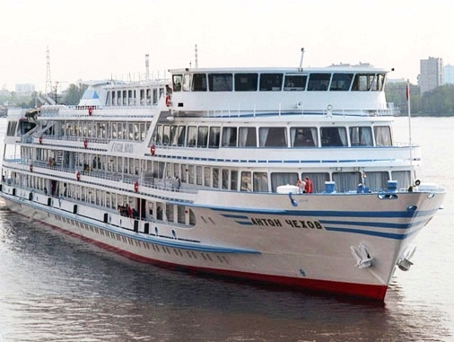 | Четырехпалубный теплоход “АНТОН ЧЕХОВ” построен в Австрии, полностью реконструирован в 2019 году.  На борту теплохода есть бассейн с открывающейся стеклянной крышей, поэтому помимо приема солнечных ванн и наслаждения свежим воздухом в шезлонгах на солнечной палубе, Вы сможете искупаться. Помимо этого на борту Вы найдете ресторан, бар с танцевальной площадкой, уютный кинозал, музыкальный салон, небольшой сувенирный магазин и салон красоты, доступны услуги гладильной, прачечной и бортового доктора.  Технические параметры:  Проект – Q-056  Длина – 116 м  Ширина – 16,5 м  Осадка – 2,8 м  Скорость – 25,6 км/ч  Пассажировместимость – 145 чел  Общее количество кают: 74  Люкс двухкомнатный – 2 каюты  Люкс двухместный – 25 кают  Стандарт двухместный – 44 каюты  Стандарт одноместный – 3 каюты  Все каюты теплохода оборудованы открывающимися окнами. В каждой каюте: кондиционер, душ, телевизор, сейф, внутренний телефон, ванная комната (зеркало, 2 стакана, полотенца, фен).
Люкс двухкомнатный  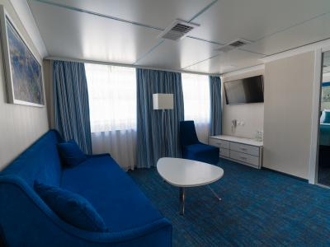 | Просторная двухкомнатная каюта со всеми удобствами рассчитана на двух пассажиров (есть возможность размещения ребенка до 14 лет на дополнительном месте).  В каюте два больших открывающихся обзорных окна, двуспальная кровать (не раздвигается), диван, кондиционер, телевизор, сейф, внутренний телефон, холодильник, ванна, санузел, фен, туалетные принадлежности, полотенца.  Шлюпочная палуба: каюты № 106, 107.
Люкс  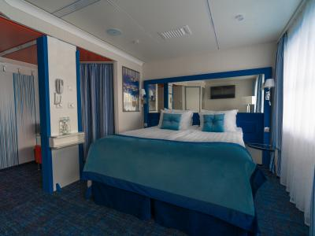 | Просторная каюта со всеми удобствами рассчитана на двух пассажиров (есть возможность размещения ребенка до 14 лет на дополнительном месте).  В каюте два больших открывающихся обзорных окна, двуспальная кровать (можно раздвинуть), диван, кондиционер, телевизор, сейф, внутренний телефон, холодильник, душ, санузел, фен, туалетные принадлежности, полотенца.  Главная палуба: каюта № 320.  Средняя палуба: каюты № 214-225.  Шлюпочная палуба: каюты № 109-119.
Стандартная одноместная каюта  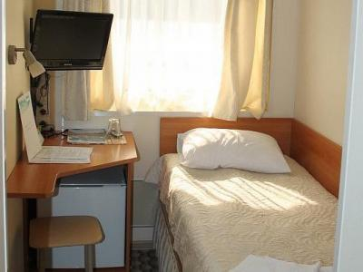 | Уютная каюта со всеми удобствами рассчитана на одного пассажира.  В каюте большое открывающееся обзорное окно, односпальная кровать, кондиционер, телевизор, сейф, внутренний телефон, душ, санузел, фен, туалетные принадлежности, полотенца.  Средняя палуба: каюты № 200, 201, 203.
Стандартная двухместная каюта  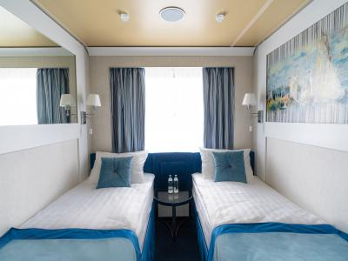 | Уютная каюта со всеми удобствами рассчитана на двух пассажиров.  В каюте большое открывающееся обзорное окно, две односпальные кровати (нельзя сдвинуть), кондиционер, телевизор, сейф, внутренний телефон, душ, санузел, фен, туалетные принадлежности, полотенца.  Главная палуба: каюты № 303-319, 321-331.  Средняя палуба: каюты № 202, 204-213, 226-229.  Шлюпочная палуба: каюты № 104, 120-122.

